**PERCENTATGE DETECCIO MATRICULA PROFE YOLO:**

* **CORRECTES**: 1, 2, 3, 4, 5, 6, 7, 9, 10, 11, 12, 13, 15, 16, 17
* **INCORRECTES**:
  + 14 ->detecta 2. La matricula i una més gran del front del cotxe
  + 8 -> detecta 2. La matricula i un rectangle més gran que detecta la matricula i una part del cotxe.

**Total**: 15/17= 88.235%

**PERCENTATGE SEGMENTACIÓ MATRICULA PROFE YOLO:**

* **CORRECTES:** 
  + 1, 3, 4, 5, 7, 8 , 9, 11, 12, 13,
  + 2 -> correcte, però detecta un mini espai negre com lletra al final
  + 6 -> correcte, però detecta un mini espai negre com lletra al final
  + 10 -> Incorrecte. Les lletres les fa malament. Junta dues lletres i després també detecta un espai negre al final.
  + 14 -> havia detectat dos matricules, ha agafat la més gran que és del cotxe. Incorrecte.
  + 15 -> correcte, però detecta una mica de la e europea
  + 16 -> correcte, però detecta una mica de la e europea
  + 17 -> correcte, però detecta una mica de la e europea

**Total**:

* 100% correctes = 10.
* Correcte, però detecta una lletra de més que és la e europea o espai negre= 5
* Incorrectes = 2

Img 1:

Img2:

Img3:

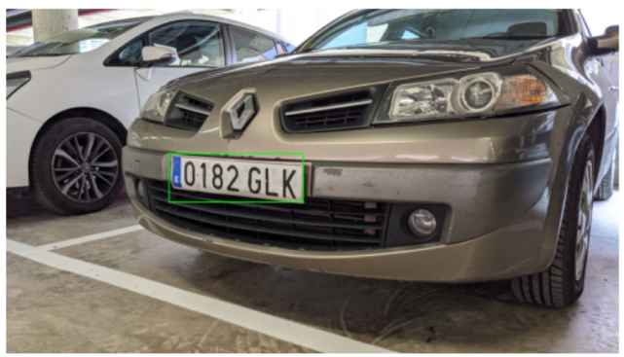

Img4:

Img5:

Img6:

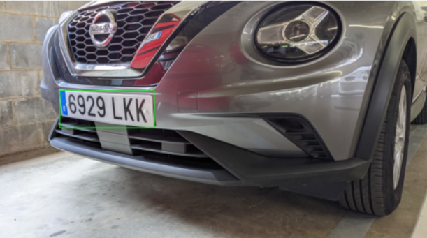

Img7:

Img8:

Img9:

Img10:

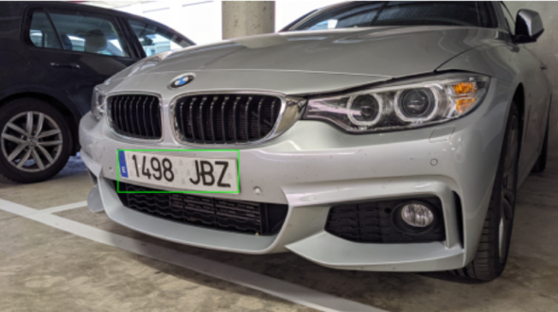

Img11:

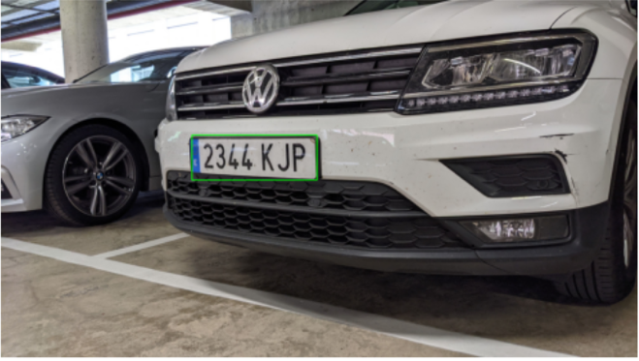

Img12:

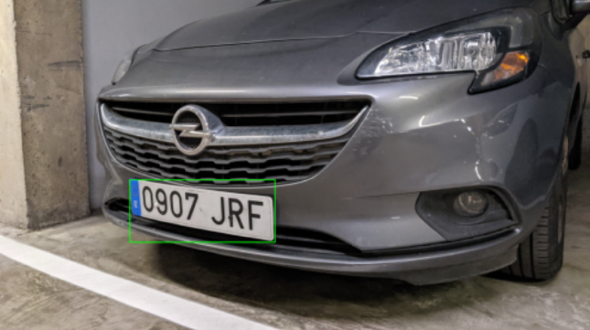

Img13:

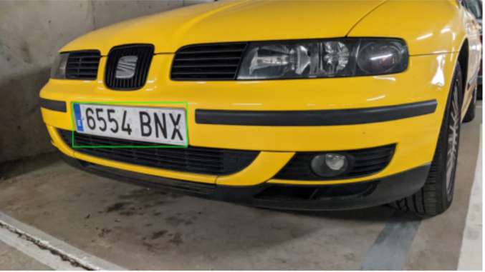

Img14:

Img15:

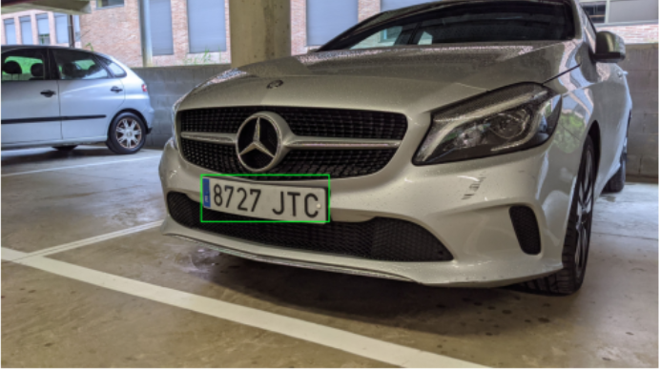

Img16:

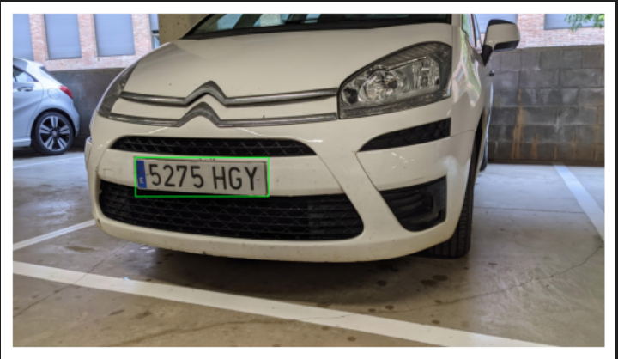

Img 17:

